I.E.D. LICEO FEMENINO “MERCEDES NARIÑO” J.M.
ÁREA: CIENCIAS NATURALES Y EDUCACIÓN AMBIENTAL
BIOLOGÍA GUÍA DE TRABAJO GRADO 9°
LICENCIADA: MARGARITA MARTÍNEZ
Estudiante____________________________________Grado:90__ Fecha___________________
Logros:
- Identificar y comparar las estructuras y órganos reproductores en la especie humana.
- Describir sus funciones.
- Valorar la importancia de una buena educación sexual para la vida.

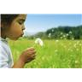

La reproducción en el ser humano no sólo se limita a lo biológico. Tiene otras dimensiones más amplias y complejas. El hombre y la mujer poseen características propias que los distinguen de los demás seres vivos. Entre ellas están, fundamentalmente, su capacidad de pensamiento y de tener sentimientos.

La sexualidad incluye aspectos de comportamientos y sensaciones que tienen relación con el cortejo, la relación sexual y, además, tiene que ver con la identidad de cada uno.

La reproducción involucra también sentimientos: todo parte de una relación de amor que se establece entre la pareja para llegar a tener hijos que significan el mayor compromiso de la vida humana.

Las principales funciones del sistema reproductor en los seres humanos son:
- Formar las células sexuales
- Secretar hormonas sexuales
- Llevar a cabo la fertilización
- Y en la mujer, albergar al nuevo ser hasta su nacimiento

Los seres humanos se reproducen sexualmente, a partir de un cigoto que se origina de la unión del óvulo con el espermatozoide.
La mujer desarrolla óvulos o gametos femeninos y el hombre, espermatozoides o gametos masculinos.
En la mujer los óvulos se producen en los ovarios, y en el hombre los, los espermatozoides se producen en los testículos.
Los gametos son haploides, pues son el resultado de la meiosis que se lleva a cabo en sus células precursoras.
El organismo humano produce hormonas sexuales que son fundamentales para el adecuado funcionamiento del sistema reproductor.

Las hormonas sexuales son sustancias químicas que influyen en diversos procesos relacionados con la actividad reproductora. Entre estos procesos se encuentran:

- La maduración y el desarrollo de las características sexuales secundarias en los hombres y en las mujeres
- El crecimiento, el desarrollo y el funcionamiento de los órganos sexuales
- La producción de gametos

La principal hormona masculina es la testosterona, indispensable para la formación de los espermatozoides.

Entre las hormonas femeninas se encuentran los estrógenos y la progesterona, que regulan el funcionamiento de los órganos sexuales en la mujer adulta.

Sistema reproductor masculino

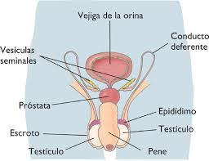
Se encarga de producir espermatozoides. Está formado
por:

- Los órganos genitales externos
- Los órganos genitales internos
- Y las glándulas anexas

1° Consulta cuáles son los órganos genitales externos,
sus características y funciones.

2° Los órganos reproductivos o genitales internos
son: Los testículos, los conductos espermáticos y
la uretra. Escriba características y funciones de cada
uno.

3° Dibuje el sistema reproductor masculino y escriba en él cada una de sus partes.

4° ¿Qué es el semen? ¿Por qué es importante en el sistema reproductor masculino? ¿De qué se compone?

5° Las glándulas anexas al sistema reproductor masculino son las glándulas bulbouretrales, las vesículas seminales y la glándula prostática. Escriba las características y funciones de cada una.

Sistema reproductor femenino

El sistema reproductor femenino se encarga de producir los gametos femeninos u óvulos; de albergar el óvulo fecundado o cigoto y, de nutrir y albergar al embrión mientras se desarrolla.

Para realizar estas funciones, el sistema reproductor femenino está formado por órganos genitales externos, órganos genitales internos y glándulas anexas.

El área genital externa de las mujeres se conoce como vulva. Los órganos genitales externos son:
- Los labios menores
- Los labios mayores
- El clítoris
- El meato urinario
- Y el orificio vaginal
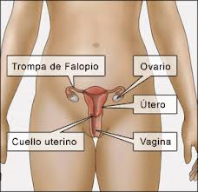
6° Dibuje la vulva y escríbale los anteriores nombres.
7° Consulte y explique cada uno de los genitales externos.

Los órganos genitales internos son:
- Los ovarios
- Las trompas de Falopio
- El útero
- Y la vagina

8° ¿Cuáles son las funciones del ovario?
9° ¿En qué parte del ovario se forman los óvulos?
10° Las hormonas sexuales femeninas son el estrógeno y
la progesterona. ¿Qué funciones cumple cada una?
11° ¿Con qué otro nombre se le conoce al útero? ¿Qué función desempeña?
12° ¿Qué papel importante desempeña el endometrio?
13° ¿Cómo es la vagina, dónde está ubicada, por qué es importante?
14° Realice un dibujo del sistema reproductor femenino y señale en él cada una de sus partes.

Las glándulas anexas al sistema reproductor femenino son: Las glándulas vestibulares y las glándulas mamarias.

15° Las glándulas vestibulares se dividen en menores y mayores. Dónde están ubicadas, qué función
realizan?
16° ¿Cómo están formadas las glándulas mamarias, qué función realizan?

Etapas de la vida humana
Infancia | Adolescencia | Adultez | Adultez temprana | Adultez media | Adultez tardía
Se forma el cuerpo y la mente del futuro adulto.  Abarca desde el nacimiento hasta la pubertad (12 0 13 años).  En sus primeros años desarrolla un lenguaje para comunicarse.  A los 5 o 6 años su mente está en pleno desarrollo.  A los 6 sigue creciendo. Su capacidad intelectual, siempre en aumento.  Se hace más sociable. | La pubertad comprende cambios físicos y sicológicos.  Aparecen los caracteres sexuales secundarios, la formación de gametos y la variación de la conducta entre los sexos.  La adolescencia se inicia a los 12 años cuando se activan las hormonas sexuales.  Ocurre la primera eyaculación en el varón y la primera menstruación en la mujer.  Empiezan a aparecer las características sexuales secundarias.  Ocurren cambios en el comportamiento.  Empieza a interesarse por el sexo opuesto. | Al finalizar la adolescencia, el desarrollo psíquico alcanza un grado importante de equilibrio, seguridad y responsabilidad, esto le permite a la persona establecer vínculos sociales y llegar al punto más alto de su capacidad productiva. | Va desde los 25 años hasta los 40 años.  Se dan cambios en los ámbitos sociales como la elección de pareja, el comienzo de una ocupación, la paternidad, la maternidad y el cuidado de los hijos.  Se alcanza el pico máximo de eficiencia motora, fisiológica, sensorial e intelectual y la plenitud de la vida sexual.  En la mujer, el cambio más importante está relacionado con el embarazo y el parto. | Va desde los 40 años hasta los 65 años.  Se da gran productividad, especialmente en el campo intelectual.  En la mujer se presenta una prolongación variable del ciclo menstrual.  A partir de los 45 años, comienza el climaterio o menopausia. Aquí los ovarios interrumpen su actividad reproductora.  En el hombre se presenta entre los 55 años y los 70 años, la andropausia o disminución progresiva de la actividad de las glándulas sexuales. | Comienza a partir de los 65 años.  Los tejidos ya no se renuevan como antes.  El cabello se vuelve canoso, aparecen las arrugas, se reduce el tejido muscular y la capacidad auditiva y visual.

Ciclo menstrual

Con la pubertad los niveles de hormonas aumentan y estimulan el funcionamiento de los ovarios, el útero y el resto de los órganos sexuales.
Alrededor de los 12 años, la mujer tiene su primera menstruación llamada menarquía. Luego, cada mes el ovario libera un óvulo y el cuerpo de la mujer se prepara para albergar y nutrir a un nuevo ser. Si esto no ocurre, parte del endometrio es eliminado. Esta mezcla de tejido y sangre se llama menstruación.
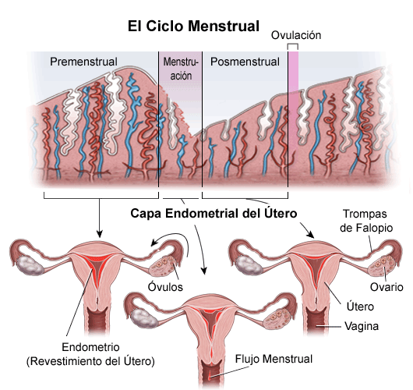
La fase ovárica comprende tres etapas:
- La pre-ovulatoria
- La ovulatoria
- La post- ovulatoria

La fase uterina comprende tres etapas:
- La etapa menstrual
- La etapa proliferativa
- La etapa secretora

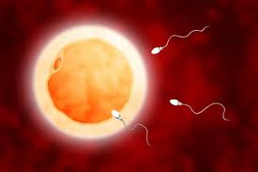

Fecundación

17° A qué se llama fecundación?

La fecundación sólo es posible si los espermatozoides se depositan en la vagina. Normalmente la fecundación ocurre en las trompas de Falopio.

Embarazo y parto

El embarazo es el período de desarrollo del ser humano dentro del útero de la madre. Su duración es de nueve meses aproximadamente. Durante la gestación, el embrión experimenta varios cambios.

18° Consulte acerca del desarrollo embrionario humano.
19° Consulte acerca del desarrollo fetal humano.

El parto se da cuando el feto cumple 38 semanas de gestación o hasta la semana 42. Es expulsado del útero y pasa a través de la vagina.

Las contracciones del útero expulsan más tarde la placenta.

Las glándulas mamarias se estimulan y comienzan a producir la leche.

Las primeras secreciones mamarias llamadas calostros, son aguadas, pero tienen un alto contenido de anticuerpos que protegen al recién nacido contra las enfermedades.

20° Consulte acerca de las enfermedades de transmisión sexual.
- Las más conocidas ( 6 )
- Diagnóstico y tratamiento
- Agentes causales
- Principales síntomas
- Medidas de prevención

5.

